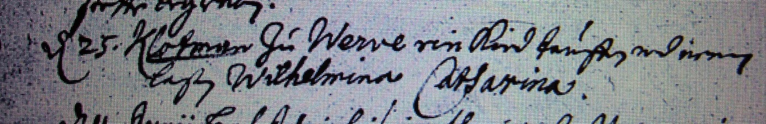

Kirchenbuch Heeren 1716; ARCHION-Bild 37 in „Taufen 1683 – 1716“
Abschrift:
„d 25. (Mai, KJK) Klotman zu Werve ein Kind taufen und nennen laßen Wilhelmina Catharina“.

